DEMANDE D’UTILISATION DU LOGO DE L’ARS NORMANDIE
PARTENARIAT

L'utilisation du logo de l’ARS Normandie par un acteur extérieur nécessite un accord préalable du service communication de l’ARS Normandie.

La demande d’utilisation du logo de l’ARS sur un support extérieur doit être transmise par mail au service communication (ars-normandie-communication@ars.sante.fr) pour accord.

CONTACT :

Nom Prénom :

Fonction :

Etablissement :

Adresse :

Tél. :

Mél :

LA DEMANDE DOIT COMPORTER LES ELEMENTS SUIVANTS :

Date de la demande : Cliquez ou appuyez ici pour entrer une date.

Nature du partenariat avec l’ARS :

Action : ponctuelle récurrente

Si action financée, dans quel cadre ?

Y-a-t-il un ou plusieurs autres partenaires ? Si oui, le(s) quel(s) ?

Utilisation du logo : affiche, plaquette, article publicitaire (stylos, agenda etc…) sur le format numérique ci-joint.

PIECE-JOINTE : LE SUPPORT SUR LEQUEL LE LOGO DOIT APPARAITRE (SI POSSIBLE)

Si le support n’a pu être transmis lors de la demande d’utilisation du logo, il devra l’être avant édition pour avis du service communication de l’ARS Normandie.

Rappel : L’ARS Normandie ne peut en aucun cas figurer comme partenaire aux côtés d’un partenaire privé.

Le logo de l’ARS est utilisé accolé au bloc marque de la République Française. Il ne peut être ni modifié ni transformé ou être utilisé seul. De plus, son utilisation est régie par un ensemble de règles consultables dans la charte d'utilisation du logotype.
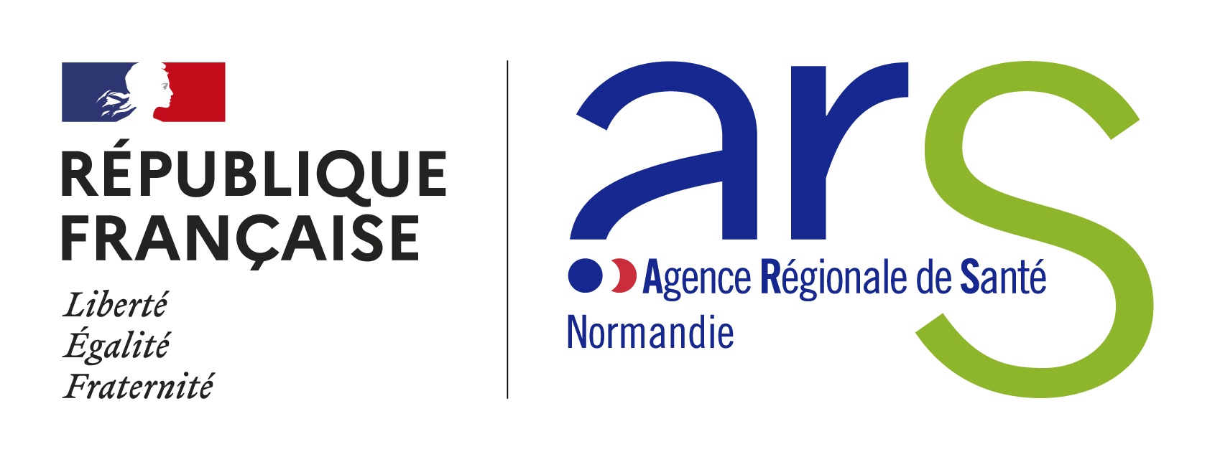

ELEMENTS POUR L'UTILISATION DU LOGO

Charte d'utilisation du logo

1/ Les formats

Suivant votre logiciel, le logo sera fourni aux formats :

- PDF vectoriel ou EPS pour des logiciels de mises en page, retouches et dessins,
- JPG pour des logiciels de type bureautique,
- PNG pour le numérique.

2/ Logo de l’ARS Normandie en gris ou en noir & blanc :

Le logo de l’ARS peut s'utiliser en gris ou en noir & blanc.

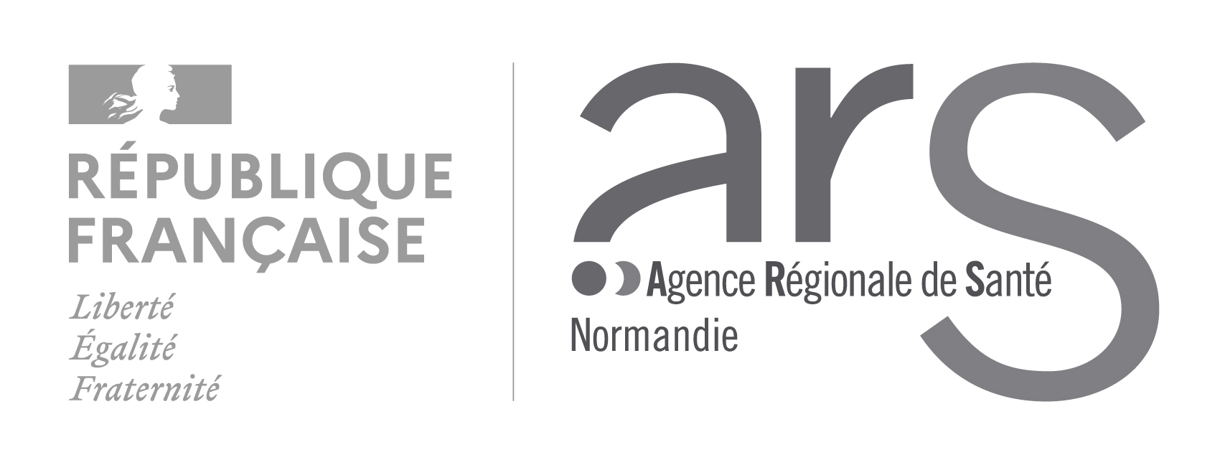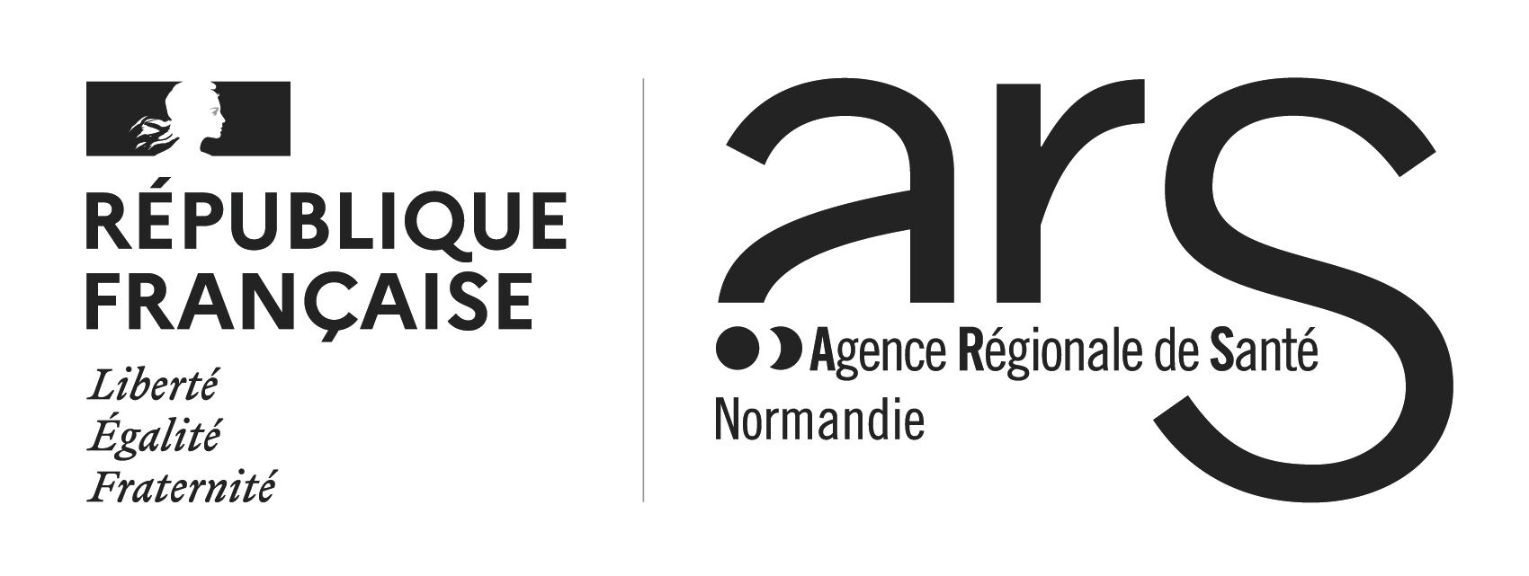

3/ Co-signature :

Si le logo de l’ARS Normandie doit se retrouver avec d'autres logos, il faut alors appliquer le principe de co-signature afin d'obtenir des logos de taille équivalente.

Pour définir la taille du logo de l’ARS Normandie par rapport aux logos des autres partenaires, il faut prendre comme référence l'espace graphique de hauteur maximale. Faire correspondre cette hauteur maximale avec la hauteur du « S » du logotype de l’ARS Normandie.

Taille du logo partenaire

Sur un fond de couleur ou une image, le logo doit conserver son fond blanc ainsi qu’un bord tournant de la largeur du cube orange. Cette largeur représente l’espace entre l’écriture du Bloc Marque de la République Française et le filet noir central.

